2017年12月19日
メディアご担当者
報道ご担当者 各位
「羽鳥慎一のモーニングショー」で紹介！
バクチャーを使った陸上養殖あわび『清流あわび』
スマホで遠隔養殖『こっそり農遠』48名限定でオーナー募集開始！
～最大2,000円安くなるキャンペーンも～

株式会社ファインシード（本社：東京都渋谷区、代表取締役社長：頼定 誠）は地方創生支援の一環として、岡山県の西粟倉村で陸上あわびを養殖する「es株式会社」とスマートフォンアプリ『こっそり農遠』であわびオーナーの募集を2017年12月19日に開始したことをお知らせいたします。
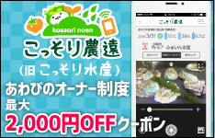
■リニューアルした『こっそり農遠』であわびオーナーの募集を開始！
【エゾアワビ 清流あわび （岡山県・西粟倉村）】
◇サービス概要
提供サービス： ライブカメラで観察、オリジナルブランド国産”清流あわび”を4個お届け（送料込み）
サービス期間： 登録後から2018年5月31日まで
サービス提供数：AWABI-８（清流あわび8㎝）48オーナー（限定）
AWABI-６（清流あわび6㎝）48オーナー
価格： AWABI-８ 15,800円（税別・送料込み）
AWABI-６ 9,800円（税別・送料込み）
※購入時にクーポンコード「AWABI2017」を入力で最大2,000円割引
お届け： あわび4個を1箇所へお届け
▼提供方法▼
無料アプリ(Google play/App Storeの各ストアより、『こっそり農遠』にて検索してください)
iOS：https://itunes.apple.com/jp/app/id1295586989?l=ja&ls=1&mt=8
Android：https://play.google.com/store/apps/details?id=net.fineseed.kossoriportal
▼サービスの詳細はこちら▼
URL：https://portal.kossori.farm/lp/kossori-awabi/

■育てるあわびについて
オーナーになって育てるあわびは、岡山県西粟倉村で養殖する「清流あわび」。
「清流あわび」が育つ西粟倉村は、岡山県の最北東端に位置し、兵庫県・鳥取県に接する村です。
その森林に囲まれた村に流れる吉野川の上流の水を使って海水を造り、あわびの陸上養殖を行っています。
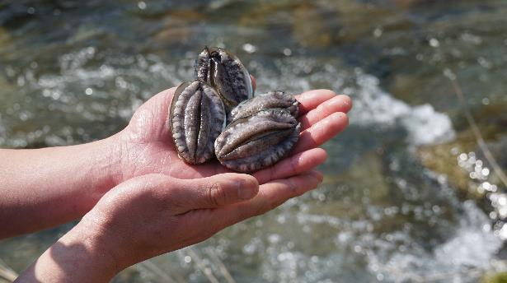
国産「清流あわび」

■岡山県西粟倉村について
岡山県最北東部に位置し、鳥取県と兵庫県に接している岡山県西粟倉村。ここは、人口1,600人あまり、高齢化率が約3割の過疎の村です。中央には吉野川が流れ、田畑が広がるのどかな山村。ここに集客効果の見込める、商用化では世界初である陸上養殖あわびのオーナーを募集します。
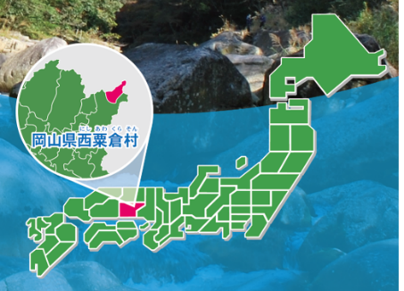
「岡山県西粟倉村」周辺
■「es株式会社（イーエス株式会社）」ついて
「清流あわび」を運営する「es株式会社」は、RBCコンサルタントが開発したバクチャー（※）システムを活用して、閉鎖循環型の陸上養殖で「清流あわび」の養殖に成功しました。
あわびは水の汚れに敏感で、水産物の中でも、特に養殖が難しいとされています。「es株式会社」は、この「清流あわび」を商用として山間地での養殖に成功した世界初の会社です。
※「微生物活性材バクチャー（BAKTURE）」という名称は、Back to the Natureを略した造語です。 その名の通り、微生物の偉大なチカラに助けてもらい、自然を本来の姿に戻すことができる技術です。

■『こっそり農遠』アプリとは
『こっそり農遠』アプリとは、スマートフォン上で、自分だけの本物の農園・水産とオーナー契約ができる、地方創生に繋がる農業IoTアプリです。農園・水産オーナーになると、24時間いつでもどこでもスマートフォン上で作物の育成状況を見ることができます。育った作物はプロの農園・水産スタッフが実際に収穫し、新鮮な状態で一つ一つ丁寧に包装し、ご自宅にお届けします。また、親しい方へギフト配送することもできます。従来の『こっそり農遠・水産』では、提携農園・水産毎にアプリが分かれておりましたが、今回のアプリで1つに統合したことにより、複数の農園・水産とオーナー契約が可能になり、もっと便利に使いやすくなりました。
※アプリは1つになりますが、各農園・水産とオーナー契約が必要となります。
※IoT:Internet of Things
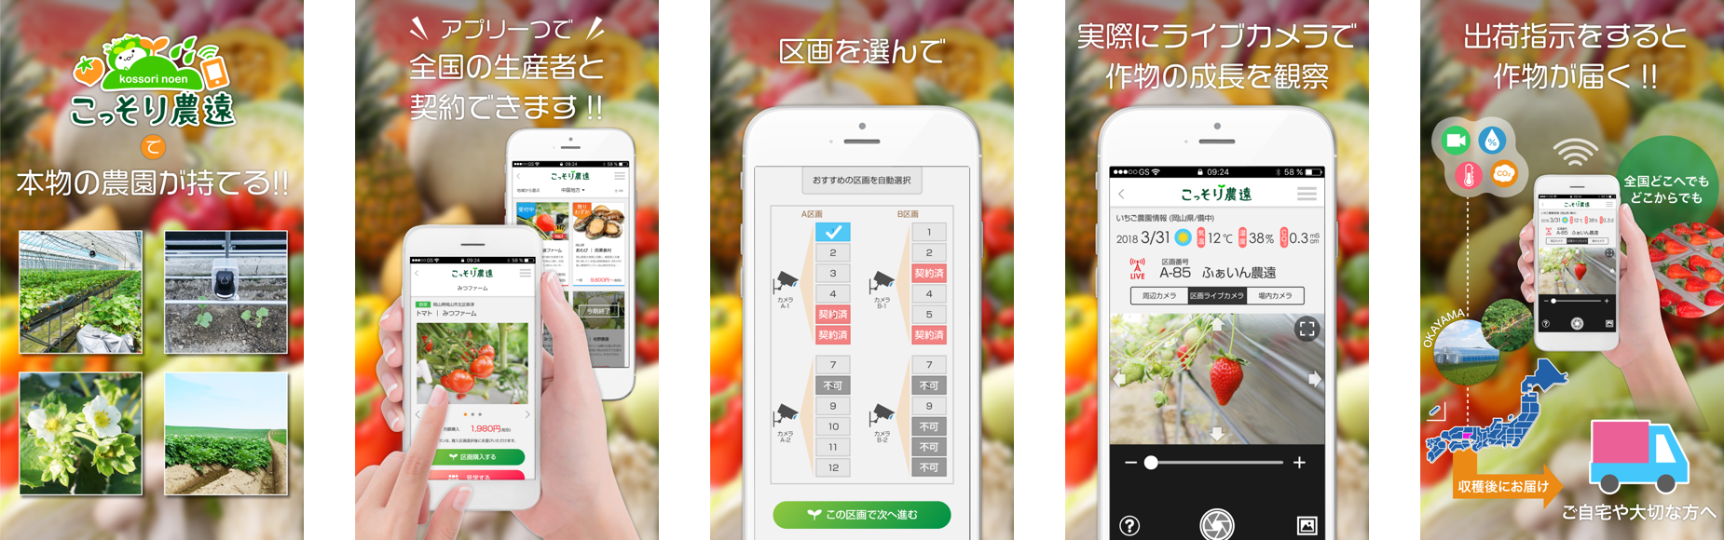

■ファイン・ファーム事業『こっそり農遠・水産』とは
・コンセプト：「スマートフォンで手軽に農業IoT」
『こっそり農遠・水産』は、都市部に住むユーザーがスマートフォンを通してリアルな栽培を体験し、それぞれの故郷の特産品を遠隔地に居ながら応援するという地方創生に繋がる画期的なサービスです。農園・水産には、ネットワークやカメラ・各種センサーが設置されているので、農園・水産の天気や温度・湿度・栄養などの情報を、クラウドを通してリアルタイムで確認することができます。
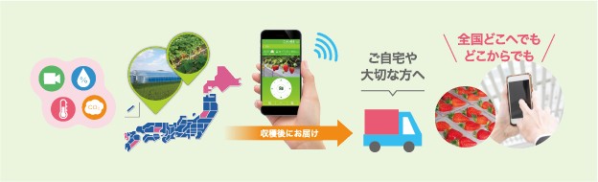

■ファイン・ファームに興味のある生産者＆地方創生パートナーを募集！
『ファイン・ファーム』は、全国の生産者、地方創生パートナーと提携して運営しております。作物のブランディング化をはじめとした株式会社ファインシードのプロモーション施策により、農園・水産の知名度向上をサポート、売上ＵＰにつなげていきます。ファイン・ファーム事業を通じ、日本全国にある農園・水産を活性化させ、地方創生に寄与していきたいと考えております。
＜ファイン・ファームとは＞
ファイン・ファーム事業は、地方創生に繋がる新しい6次産業化プラットフォームです。農業・水産・牧場など地方で活躍している方がファイン・ファーム プラットフォームを使って、ITと一次産業を結ぶことが可能です。地方から全世界に発信できるプラットフォームとして、地方創生に役立てるサービスです。

【ファイン・ファーム プラットフォーム】
・産地直送ショッピングサイト『ファイン・ファーム セレクト』
・農業IoTサービス『こっそり農遠』
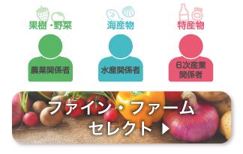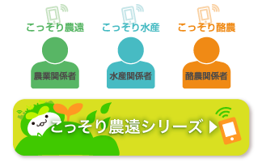

【株式会社ファインシード会社概要】
株式会社ファインシードは、「世の中にないビジネスを創造する」を企業理念に、様々なコミュニケーションプラットホームを開発、提供しております。

名 称： 株式会社ファインシード
所在地： 〒150‐0011東京都渋谷区東3-24-2 恵比寿STビル 2F
代 表： 代表取締役社長 頼定 誠
ＵＲＬ： http://www.fineseed.net/
本リリースに関するお問い合わせはこちらまで
株式会社ファインシード 担当：齋藤 contact@fineseed.net
TEL：03-5766-1770 Fax：03-5766-1780

